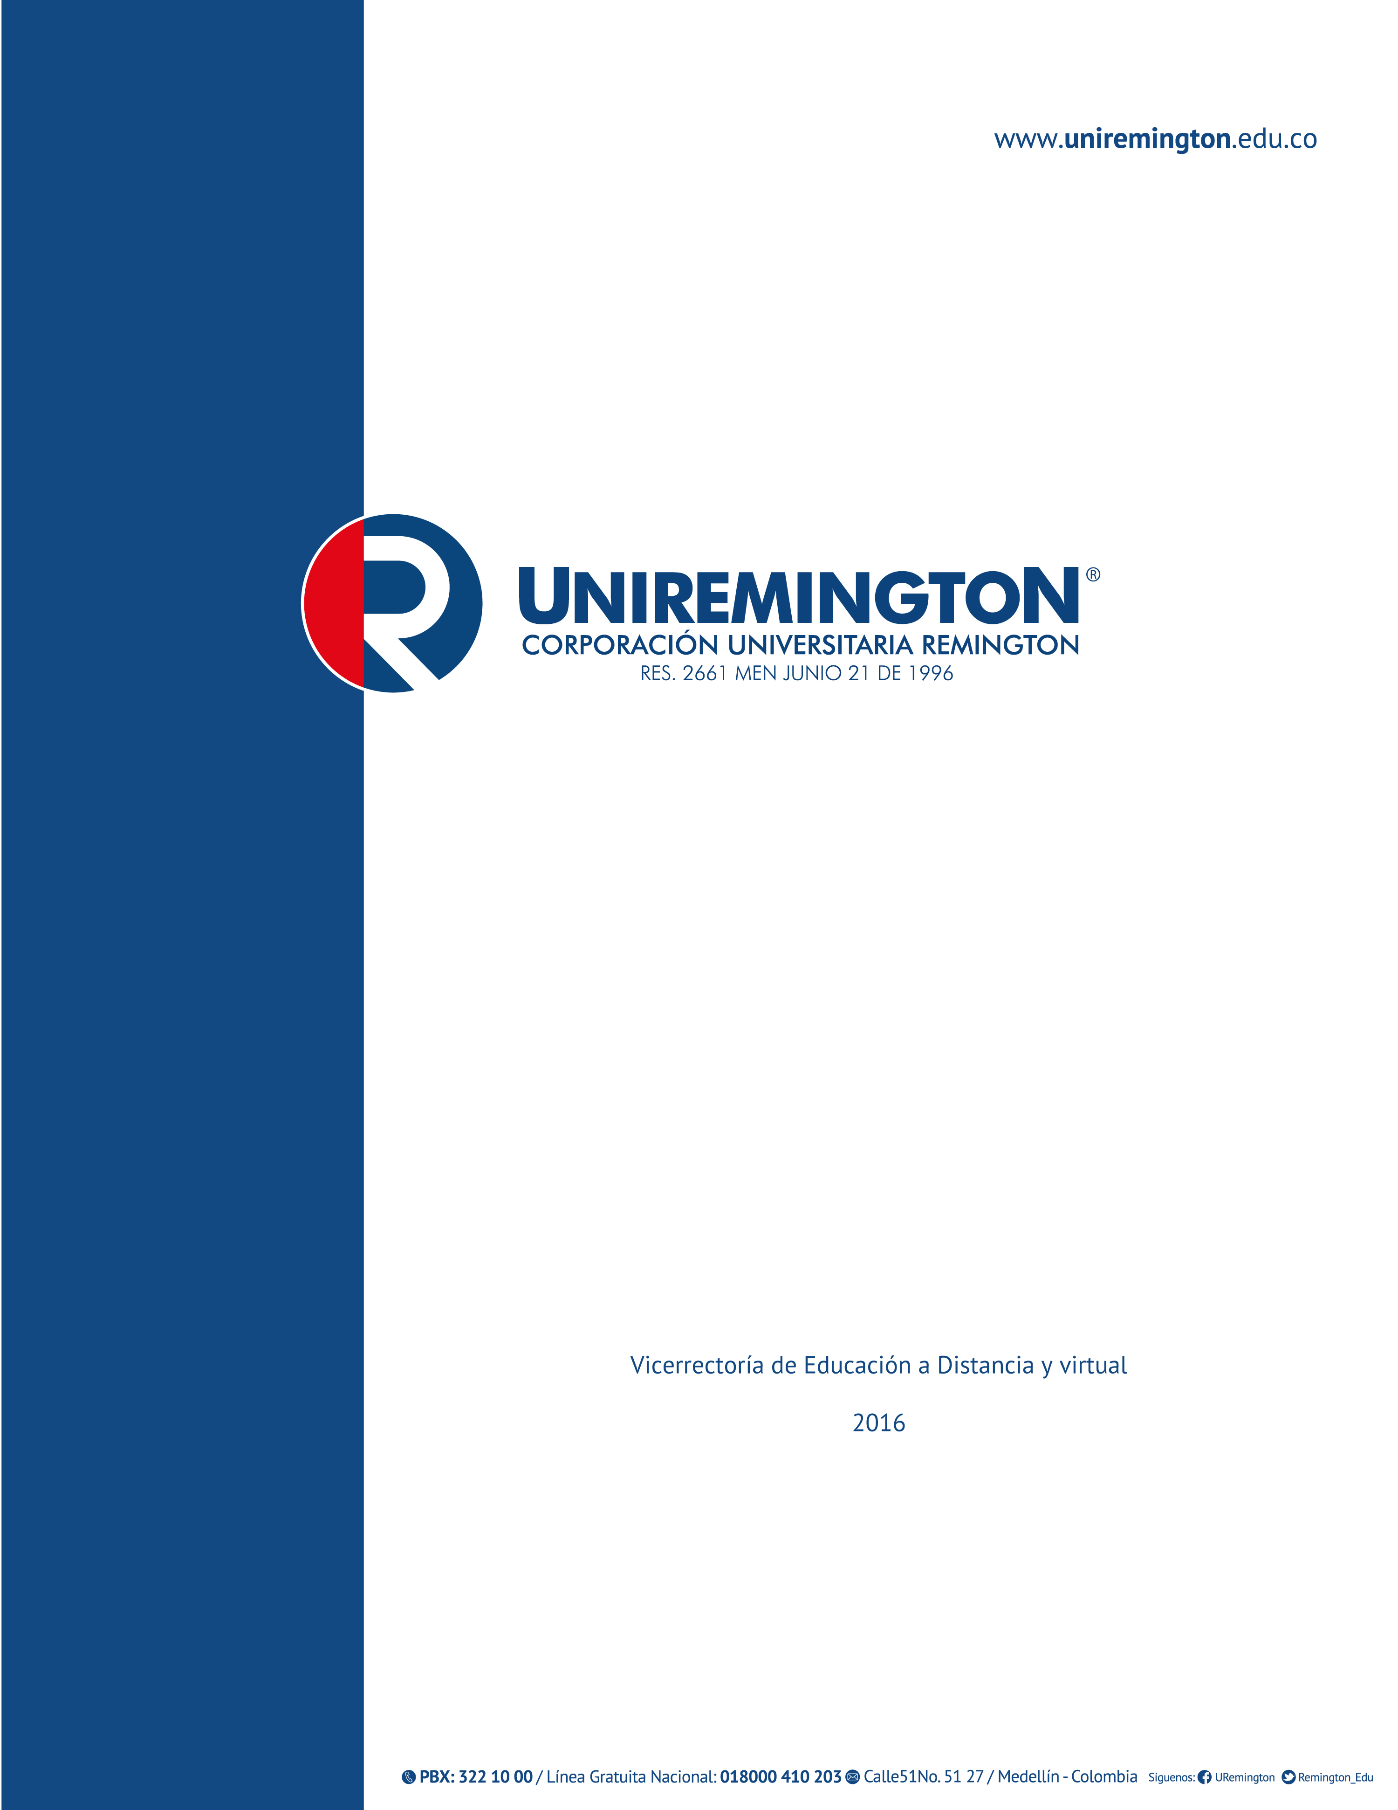
AUDITORÍA DE SISTEMAS
INGENIERÍA DE SISTEMAS
FACULTAD DE CIENCIAS BÁSICAS E INGENIERÍA

El módulo de estudio de la asignatura Auditoría de Sistemas es propiedad de la Corporación Universitaria Remington. Las imágenes fueron tomadas de diferentes fuentes que se relacionan en los derechos de autor y las citas en la bibliografía. El contenido del módulo está protegido por las leyes de derechos de autor que rigen al país.
Este material tiene fines educativos y no puede usarse con propósitos económicos o comerciales.
AUTOR
Yolfaris Naidit Fuertes Arroyo
Ingeniera de Sistemas – Magíster en Educación
yolfaris.fuertes@uniremington.edu.co

Nota: el autor certificó (de manera verbal o escrita) No haber incurrido en fraude científico, plagio o vicios de autoría; en caso contrario eximió de toda responsabilidad a la Corporación Universitaria Remington, y se declaró como el único responsable.

RESPONSABLES
Jorge Mauricio Sepúlveda Castaño
Decano de la Facultad de Ciencias Básicas e Ingeniería
jsepulveda@uniremington.edu.co

Eduardo Alfredo Castillo Builes
Vicerrector modalidad distancia y virtual
ecastillo@uniremington.edu.co

Francisco Javier Álvarez Gómez
Coordinador CUR-Virtual
falvarez@uniremington.edu.co

GRUPO DE APOYO

Personal de la Unidad CUR-Virtual  EDICIÓN Y MONTAJE  Primera versión. Febrero de 2011.  Segunda versión. Marzo de 2012  Tercera versión. noviembre de 2015  Cuarta versión 2016 | Derechos Reservados    Esta obra es publicada bajo la licencia CreativeCommons.  Reconocimiento-No Comercial-Compartir Igual 2.5 Colombia.
TABLA DE CONTENIDO
Pág.
1 MAPA DE LA ASIGNATURA 6
2 UNIDAD 1: ESTRUCTURA DELPROCESO ADMINISTRATIVO 7
2.1.1 Auditoría 7
2.2 Tema 1 Planeación 8
2.2.1 Objetivos organizacionales 9
2.2.2 Políticas organizacionales 9
2.2.3 Procedimientos 9
2.2.4 Programa de trabajo organizacional 9
2.2.5 Presupuesto 10
2.3 Tema 2 Organización 10
2.3.1 Organigrama empresarial 11
2.3.2 Relaciones entre departamentos 12
2.3.3 Cuadros ocupacionales 12
2.3.4 Manual de organización 12
2.4 Tema 3 Integración 13
2.4.1 Selección del personal 13
2.4.2 Desarrollo de personal 13
2.4.3 Motivación 14
2.4.4 Coordinación de recursos 14
2.4.5 Administración de salarios 14
2.5 Tema 4 Dirección 15
2.5.1 Comunicación 15
2.5.2 Delegación de autoridad 15
2.5.3 Toma de decisiones 15
2.5.4 Coordinación de actividades 16
2.5.5 Innovación 16
2.6 Tema 5 Control 16
2.6.1 Definir el objeto a controlar 17
2.6.2 Desarrollar normas de actuación 17
2.6.3 Meditar y comparar resultados 17
2.6.4 Corregir inconsistencias 17
2.6.5 Ejercicio de aprendizaje Unidad1 18
2.6.6 TALLER DE ENTRENAMIENTO UNIDAD 1 20
3 UNIDAD 2: CONCEPTO DE AUDITORÍA Permite estudiar 24
3.1 Tema 1 Papel del profesional como auditor 24
3.2 Tema 2 Definición y objetivo de la auditoría 24
3.3 Tema 3 Finalidad de la auditoría 26
3.4 Tema 4 Conceptos 27
3.5 Tema 5 Normas de auditoría 27
3.5.1 Clasificación de las NAGAS 28
3.5.2 Tareas de evaluación 31
3.5.3 Ejercicio de aprendizaje Unidad 2 32
4 Unidad 3: Auditoría de Sistemas 37
4.1.1 Auditoría Informática 37
4.1.2 Objetivos específicos de la auditoría de sistemas 37
4.2 Tema 1 Auditor informático 38
4.2.1 Precauciones a tener presente 38
4.2.2 Control interno 39
4.2.3 Cuestionario de control interno 40
4.2.4 Objetivo de la auditoría y control de los sistemas informáticos. 42
4.3 Tema 2 Aplicación de la auditoría en diversas áreas de la informática 46
4.4 Tema 3 Auditoría basada en procesos, riesgos y controles 53
4.4.1 Ejercicio de aprendizaje Unidad 3 57
4.4.2 Ejercicio de aprendizaje Unidad 3 58
4.4.3 TALLER DE ENTRENAMIENTO UNIDAD 3 59
5 PISTAS DE APRENDIZAJE 61
6 GLOSARIO 62
7 BIBLIOGRAFÍA 63

MAPA DE LA ASIGNATURA

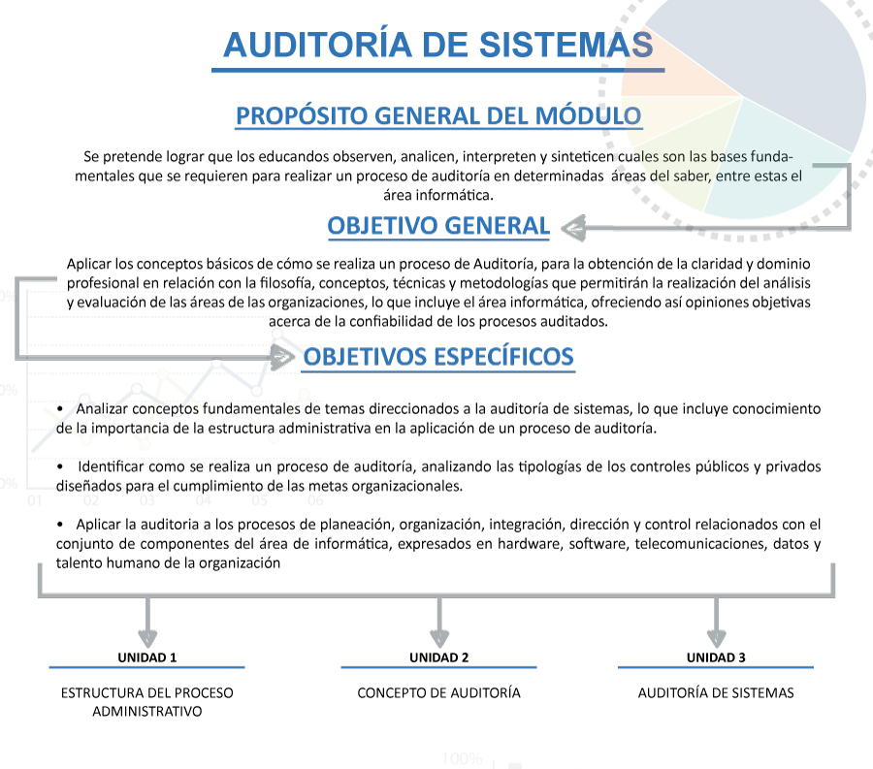

UNIDAD 1: ESTRUCTURA DELPROCESO ADMINISTRATIVO
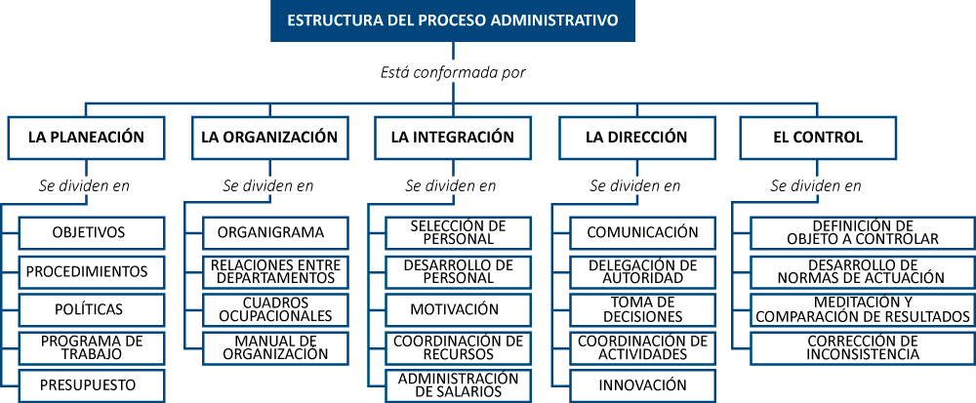

Auditoría
Es una investigación crítica e independiente que exige tener en cuenta los siguientes aspectos:
a. Tener un conocimiento claro del proceso que se va a auditar.
b. Independencia personal, familiar, de amistad y económica.
c. Todo debe estar basado en los hechos, transacciones, gestiones, datos y factores que pueda haber en una organización.
La auditoría tiene como fin evaluar los procesos de una organización, buscando protegerlos; además de verificar que las actividades que se realicen en dichos procesos se desarrollen bajo reglamentaciones legales vigentes. De esta forma se asegura la eficacia de la empresa.
Cuando se realiza un proceso de auditoría es necesario tener un claro conocimiento de la empresa a auditar (teniendo presente que la organización es un conjunto de procesos),lo que incluye:
- Escritura de constitución de la empresa
- Misión
- Visión
- Organigrama de la empresa
- Ubicar en cual área está el proceso a auditar
- Saber que hacen las diversas áreas de la organización
- Realizar una observación a profundidad de la estructura organizacional del área de trabajo
- Objetivos corporativos de la compañía
- Normatividad legal (normas y leyes aplicadas)
Todo lo anterior se evidencia dentro de las etapas de planeación, organización, integración, dirección y control; las cuales definen la estructura del proceso administrativo de la compañía.
En un proceso de auditoría, conocer acerca de esta estructura y sus complementos, permite tener una mayor visión de los que representa la compañía y del papel que deben ejecutar en ella sus respectivos colaboradores.

Tema 1 Planeación
Una auditoría se realiza con el fin de mejorar los procesos de una organización, para lo cual se hace indispensable primero que todo hacer una excelente planeación de los puntos más significativos que se implementarán durante el desarrollo de todos los procedimientos que se aplicarán en el área a auditar; lo que incluye una indagación completa acerca de los objetivos organizacionales, políticas, programas de trabajo y presupuesto involucrado para tal fin.
Por consiguiente, conocer los diversos aspectos que soportan los procesos organizacionales es fundamental antes de comenzar con la auditoría, ya que esto proporciona a los profesionales involucrados mayor claridad de las metas que persigue la empresa y de su respectiva composición estructural.
Figura 1. Estructura del proceso administrativo
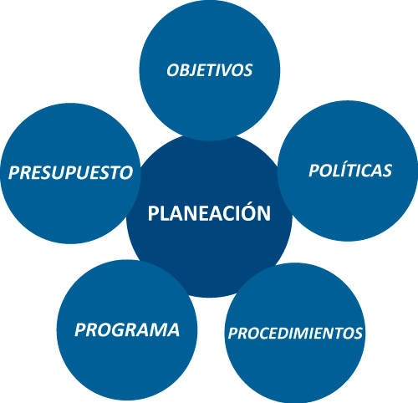

Objetivos organizacionales
Las organizaciones empresariales tienen una finalidad o metas que lograr, las cuales se trazan teniendo presente el plan de desarrollo que se diseña en pro al cumplimiento de cada objetivo planteado para este fin. En cuanto al proceso de auditoría es necesario que los personajes a cargo de realizar el ejercicio, indaguen acerca de estos objetivos, teniendo en cuenta que estos son los puntos clave hacia donde la empresa encamina sus energías y recursos, por lo que se aconseja investigar acerca del producto que comercializa la empresa, su misión actual, su visión, las metas que persiguen, esto entre otros aspectos; lo cual, brindará un panorama más específico que orientará a los auditores al momento de diseñar su plan de trabajo.

Políticas organizacionales
Una política es una guía o directriz diseñada para que los miembros de una organización la acaten, ya que en ella se encuentran plasmadas las normas y responsabilidades de sus diferentes áreas o departamentos. Entre las normas se incluyen las conductas de los colaboradores, las actividades a cumplir y/o que involucra las tareas respectivas que se desprenden de cada actividad.
Cada empresa tiene definida sus propias políticas, estas contemplan el logro de los objetivos y proporcionan flexibilidad en la implementación de las estrategias definidas en busca del alcance de las metas propuestas.

Procedimientos
Involucra el desarrollo objetivo de los procesos, esto trae a colación las actividades, acciones y tareas que se deben cumplir por cada colaborador, con el fin de aportar a la eficacia y el bienestar organizativo.

Programa de trabajo organizacional
Conocido también como plan de desarrollo empresarial, el cual es diseñado a largo plazo y es orientado a la mejora de los procesos, buscando controlar los cambios que se puedan dar en la organización. Este plan se recomienda que se ejecute con la ayuda de un agente de cambio, el cual debe tener las siguientes características:

CARACTERÍSTICA | DESCRIPCIÓN
LÍDER | Ser capaz de liderar la empresa
COMUNICADOR | Establecer un procedimiento para comunicaciones con sus colaboradores, para que se mantengan informados de los que está pasando en la empresa y de los proyectos presentes o visionados. Lo cual se debe hacer teniendo presente lo ejecutado dentro de cada área o departamento.
CREATIVO | Tener o diseñar ideas nuevas que proponer en pro a la eficacia y eficiencia de la empresa.
INNOVADOR | Realizar un plan de actualización a lo que ya existe y que amerita mejora para mayor efectividad organizacional.
MANEJADOR DEL CAMBIO | Proponer decisiones de ejecutar los cambios que se requieran.
USAR TECNOLOGÍA | Aprovechar todos los recursos que tiene la empresa.
TRABAJAR APUNTANDO A LA CALIDAD | Tener presente la satisfacción del cliente.

Presupuesto
Es cimiento de mejora en el plan organizacional, ya que sin dinero no se ejecutan las actividades que se requieren para el logro de las metas propuestas.
En una organización puede haber excelentes colaboradores, excelente estructura organizativa, pero si no se cuenta con presupuesto suficiente para el cumplimiento del plan corporativo, es evidente que sus metas no serán obtenidas con efectividad y satisfacción. Este es uno de los aspectos de mayor importancia funcional para el logro de los objetivos.

Tema 2 Organización
Es indispensable que el personal que está a cargo de un proceso de auditoría conozca aspectos significativos de la empresa y el área a auditar, lo que incluye en primera instancia el organigrama de la empresa, así como las relaciones entre los diversos departamentos o áreas, los cuadros ocupacionales y el manual de la empresa.
Este aspecto define la estructura sistemática corporativa, la cual está compuesta por su grupo de colaboradores, las actividades a ejecutar y la administración, todos trabajando en pro al logro de los objetivos de la compañía.
Figura 2. Estructura del proceso administrativo
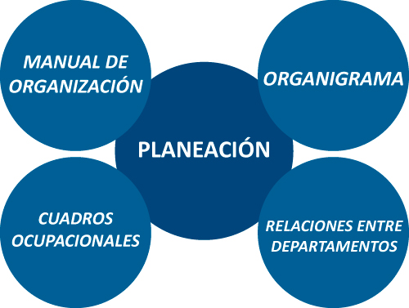

Organigrama empresarial
Define los puestos de trabajo que existen en la organización, así como la asignación de las responsabilidades para cada cargo teniendo presente el nivel jerárquico.
Es necesario que al momento de realizar un ejercicio de auditoría se conozca con antelación como está distribuida las responsabilidades de la empresa, ya que esta es la disposición de sus partes, la cual se puede definir como su esqueleto corporativo.
Figura 3. Ejemplo de organigrama
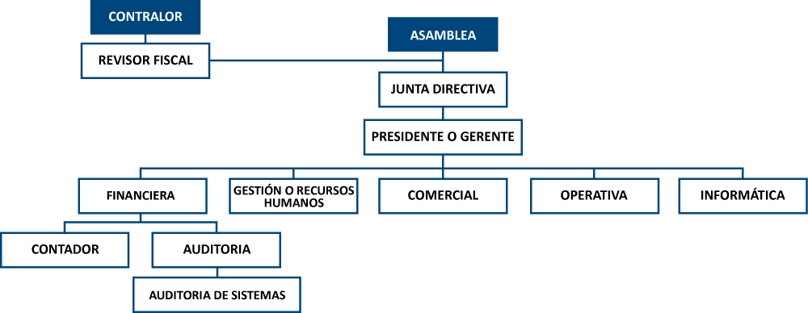

Relaciones entre departamentos
Una empresa es un solo organismo corporativo, por lo tanto, sus colaboradores deben trabajar en equipo para el logro de los objetivos propuestos. Trabajo en equipo no es lo mismo que trabajo en grupo, cuando se trabaja en equipo todos los integrantes se fijan un solo fin, el logro de la meta con la máxima viabilidad, por lo tanto, piensan en conjunto, actúan en conjunto y deciden en conjunto, mientras que cuando se trabaja en grupo, muchas veces cada integrante persigue su propio objetivo, el cual en ocasiones determinadas es su propio brillo laboral, lo que definitivamente iría por un camino diferente al que persigue la compañía.
La buena comunicación entre las diferentes áreas de la organización y los diversos equipos de gestión es fundamental al momento de fortalecer el trabajo en equipo, ya que se entregan y reciben las instrucciones de forma adecuada, lo que genera un buen ambiente laboral, ya que para cada labor, también se tiene presente los pro y contras de los otros departamentos o áreas corporativas, logrando así unificar el fin de todas las áreas y direccionarlo hacia un solo lugar, la meta propuesta por la empresa.
Al momento de realizar un proceso de auditoría, se recomienda indagar como están estas relaciones entre las diversas áreas y como está el direccionamiento de mando desde los niveles jerárquicos. Esto brindará una mayor comprensión de la organización estructural y ocupacional de la empresa.

Cuadros ocupacionales
Es el análisis y definición de los puestos de trabajo de la organización, lo que incluye a los colaboradores a cargo de ellos, por lo tanto, también se analiza el perfil profesional de estos trabajadores.

Manual de organización
Es uno de los aspectos que se debe analizar con antesala al proceso de auditoría, ya que este es un instrumento de apoyo que proporciona información acerca de la estructura orgánica, objetivos, funciones y responsabilidades de los colaboradores de la empresa.

Tema 3 Integración
Figura 4. Estructura del proceso administrativo
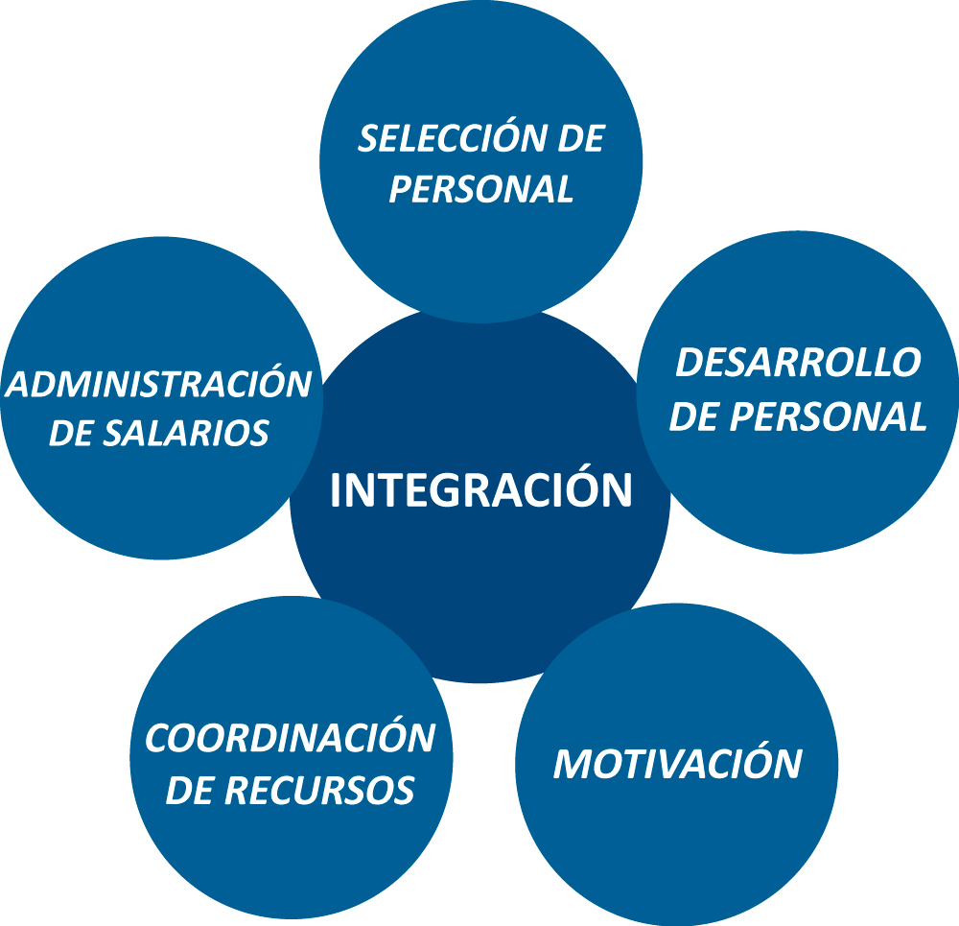

Selección del personal
El trabajo que aporta el conjunto de empleados de la empresa es el cimiento de su éxito, por lo cual estas personas se recomiendan que se contraten de acuerdo al perfil requerido por cada cargo o puesto de trabajo.
Esta selección es un proceso de vital importancia para las organizaciones, porque de aquí parte su constitución y se consigue su crecimiento corporativo.
En los procesos de auditoría siempre el personal de forma explícita o implícita está como objeto de análisis dentro de sus respectivas áreas laborales, por lo cual es indispensable que se indague si la empresa siguió los parámetros requeridos para la contratación de los perfiles requeridos en los diversos puestos o vacantes de trabajo. Esto incluye: levantamiento del perfil solicitado direccionado a la vacante ofrecida, reclutamiento, proceso de selección, verificación de las referencias laborales, personales, familiares, pruebas psicológicas, y dependiendo de la empresa, posible visita domiciliaria.

Desarrollo de personal
El crecimiento del personal también impulsa el crecimiento corporativo. Motivo que debería llevar a las organizaciones a brindar oportunidades a su personal para que se supere, de forma que se impulse su creatividad y liderazgo, lo que se direcciona al crecimiento laboral, esto incentiva a los empleados a apropiarse de su labor y a entregar su máximo rendimiento en beneficio de la compañía.
La empresa debe proporcionar o impartir las herramientas, métodos y técnicas requeridas para potenciar las capacidades, habilidades y destrezas de sus colaboradores.
Al momento de realizar un ejercicio de auditoría es necesario mirar las diferentes estrategias que utiliza la empresa para incentivar el progreso profesional y personal de sus empleados.

Motivación
Este es el factor principal de una organización, ya que, si los empleados están motivados, van a rendir más y realizarán su labor con amor y dedicación, lo que se reflejará en excelentes resultados para la empresa. Un trabajador motivado, es un éxito asegurado.
Hay muchos aspectos por los cuales un trabajador se desmotiva, puede ser por tratos no adecuados, o no se le paga lo correspondiente a su perfil profesional, tal vez por sobre carga laboral, entre otros…
En los procesos de auditoría, identificar estos aspectos es prioritario, ya que muchas veces los procesos fallan, pero porque el personal no tiene la suficiente inspiración para realizar su labor corporativa, y no porque estos estén mal diseñados.

Coordinación de recursos
De acuerdo al Estatuto General de la U de G y Reglamento Interno de la Administración General de la U de G, la Coordinación o Gestión de Recursos Humanos, es el área encargada de diseñar, planear, coordinar, supervisar y evaluar el ingreso, promoción, permanencia, capacitación y desarrollo del personal colaborador ; así como implementar, regular y administrar servicios, prestaciones y programas especiales en beneficio de ellos; con el fin de impulsar y fortalecerla cultura y calidad en sus trabajadores.

Administración de salarios
Es el conjunto de normas y procedimientos que se direccionan a establecer una estructura de sueldos equitativos por nivel jerárquico y de acuerdo al perfil profesional de cada colaborador, para lo cual se realiza un análisis detallado del mercado, buscando un equilibrio justo en la asignación de recursos.

Tema 4 Dirección
Figura 5. Estructura del proceso administrativo
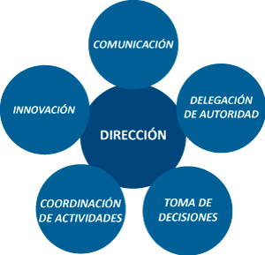

Comunicación
De la buena comunicación depende que la organización funcione satisfactoriamente y obtenga los beneficios estipulados en su plan de metas trazadas. Este elemento es fundamental a la hora de realizar el proceso emisor, receptor, entrega correcta del mensaje; lo que influye considerablemente en la buena relación entre departamentos.

Delegación de autoridad
Un cuadro de delegación de mandos bien estructurado, es punto clave para lograr el éxito de los procesos que se ejecutan en la organización. Es un elemento que va muy ligado al cuadro ocupacional, y a la selección del personal. Se tiene presente el nivel jerárquico corporativo.

Toma de decisiones
Elemento que va unido a la delegación de autoridad, para lo cual se tiene presente el modelo de gestión corporativo, en donde se evidencian responsabilidades y cumplimientos de acuerdo al cuadro de mando organizacional.
Es importante que de antesala o durante el proceso de auditoría se observe cómo funciona el cuadro ocupacional, la delegación de autoridad como se evidencia y la toma de decisiones bajo que responsabilidades se muestra.

Coordinación de actividades
De acuerdo al artículo 24 de la ley 31/1995, amparado por la ley 54/2003, la coordinación de actividades organizativa debe proporcionar los medios necesarios para un adecuado equilibrio entre la seguridad y la salud de sus colaboradores, además de asegurarse de que estos reciban la información y las instrucciones adecuadas en relación con el tema de riesgos profesionales y con las medidas de prevención y protección a que tienen derecho en caso de calamidad laboral.

Innovación
La organización además de requerir de inyección de presupuesto para su funcionamiento, también exige de personal profesional competente, capaz de idear nuevas propuestas que aumenten su implementación económica, lo cual se centra en sacar nuevos productos, servicios o procedimientos, que sean clave para su competencia organizativa y crecimiento de capital.

Tema 5 Control
Figura 6. Estructura del proceso administrativo
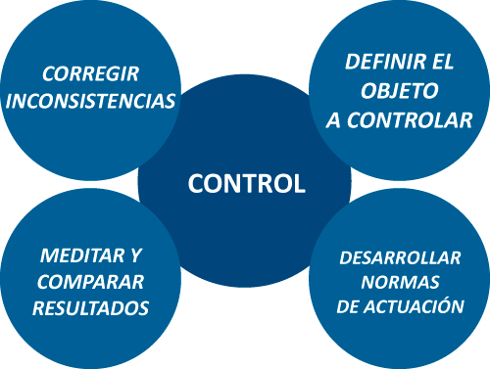

Definir el objeto a controlar
Para que exista el control, se debe haber trazado un plan de trabajo que a través de una supervisión adecuada permita inspeccionar los diferentes procedimientos que se ejecutan en la realización de las diversas actividades diseñadas como caminos para conseguir los objetivos fijados en los distintos procesos corporativos.
En un proceso de auditoría se debe indagar que tan claro está el objeto final que se tiene como base o cimiento para el logro de las metas propuestas. Ya que el control es una actividad que tiene inmersa el esfuerzo de cada colaborador, orientado a la obtención del fin planteado.

Desarrollar normas de actuación
Un buen plan de trabajo requiere del desarrollo de normas o reglamentos que determinen la forma de hacerle seguimiento a los procedimientos que se realizan para cumplir con las labores estipuladas, lo que se reduce en el tiempo que un empleado debe dar cumplimiento a sus actividades asignadas.

Meditar y comparar resultados
El control de los procesos permite realizar un análisis de los resultados obtenidos y meditar sobre el pro y contras hallados con el fin de facilitar la toma de decisiones en beneficio del logro de los objetivos corporativos. Un buen proceso de planeación y una excelente supervisión, son la clave fundamental para la aplicación de un detallado control que lleve a la obtención de resultados satisfactorios.

Corregir inconsistencias
De acuerdo al resultado obtenido como logro final de los procesos controlados, se procede a realizar un detallado análisis de los pro y contras, con el fin de tomar decisión es y aplicar plan de acción o contingencia que permita corregir las inconsistencias y poner puesta en marcha a nuevas estrategias que encaminen el logro de las metas trazadas.

Ejercicio de aprendizaje Unidad1
Elija la respuesta correcta.
- Dentro de la estructura del proceso administrativo:
1.1 La planeación comprende los siguientes elementos:
- Programa, normas, procedimientos, objetivos, ingresos.
- Políticas, planes, presupuesto, actividades y tareas.
- Objetivos, procedimientos, costos, gastos, planes.
d) Presupuesto, programa, procedimientos, políticas y objetivos.
(Justifique su elección)
1.2 La Integración comprende los siguientes elementos:
- Relaciones entre departamentos, Manual de organización, contratación de personal y motivación.
- Cuadros ocupacionales, estructura de la entidad, manual de organización, comunicación.
- Selección de personal, desarrollo de personal, motivación, coordinación de recursos y administración de salarios.
- Selección de personal, desarrollo de personal, cuadros ocupacionales y manuales de organización.
(Justifique su elección)
1.3 La dirección comprende los siguientes elementos:
- Conferir atribuciones, coordinación de actividades, Innovación y selección de personal.
- Delegación de autoridad, Coordinación de actividades, Innovación, Toma de decisiones y comunicación.
- Selección de personal, toma de decisiones, motivación, innovación, coordinación de actividades.
- Selección de personal, creatividad, cuadros ocupacionales, innovación y comunicación.
(Justifique su elección)
  - El control comprende los siguientes elementos:
- Definir el objeto a controlar, medir y comparar resultados, desarrollar normas de actuación y coordinación de actividades.
- Corregir inconsistencias, meditar y comparar resultados, definir el objeto a controlar y cuadros ocupacionales.
- Desarrollar normas de actuación, meditar y comparar resultados, definir el objeto a controlar y corregir inconsistencias.
- Coordinación de actividades, corregir inconsistencias, definir el objeto a controlar y cuadros ocupacionales.
(Justifique su elección)
  - Mencione tres (3) aspectos a tener presente en un proceso de auditoría
_________________________________________________________________
_________________________________________________________________
_________________________________________________________________
  - ¿Defina con sus palabras: control de procesos?
__________________________________________________________________________________________________________________________________________________________________________________________________________________________________________________________________________________________________________________
  - ¿Qué es un cuadro ocupacional?
__________________________________________________________________________________________________________________________________________________________________________________________________________________________________________________________________________________________________________________

  - Un plan de desarrollo empresarial se recomienda que se ejecute con la ayuda de un agente de cambio, el cual debe tener las siguientes características:
____________________________________________ ____________________________________________
________________________________________________________________________________________
____________________________________________
____________________________________________
____________________________________________

  - Escriba en la casilla correspondiente la etapa a la que pertenece cada ítem.
Estructura del proceso administrativo
Descripción del subproceso | Etapa a la que pertenece
Meditación y comparación de resultados
Relaciones entre departamentos
Coordinación de recursos
Selección de personal
Delegación de autoridad
Innovación
Procedimientos
Desarrollo de normas de actuación
Administración de salarios
Procedimientos

TALLER DE ENTRENAMIENTO UNIDAD 1
Nombre del taller: Estructura del proceso administrativo | Modalidad de trabajo: Colaborativa
Actividad previa: Interpretación de conceptos
Describa la actividad:
De acuerdo a los conocimientos obtenidos en clase, redacte de forma sintetizada y con sus palabras lo que es para usted:
Planeación | Estructura | Descripción
Planeación | Objetivo
Planeación | Políticas
Planeación | Procedimientos
Planeación | Programa de trabajo
Planeación | Presupuesto
Organización | Estructura | Descripción
Organización | Organigrama
Organización | Relaciones entre departamentos
Organización | Cuadros ocupacionales
Organización | Manual de organización
Integración | Estructura | Descripción
Integración | Selección de personal
Integración | Desarrollo de personal
Integración | Motivación
Integración | Coordinación de recursos
Integración | Administración de salarios
Dirección | Estructura | Descripción
Dirección | Comunicación
Dirección | Delegación de autoridad
Dirección | Toma de decisiones
Dirección | Coordinación de actividades
Dirección | Innovación
Control | Estructura | Descripción
Control | Definición del objeto a controlar
Control | Desarrollo de normas de actuación
Control | Meditación y comparación de resultados
Control | Corrección de inconsistencias

UNIDAD 2: CONCEPTO DE AUDITORÍA Permite estudiar
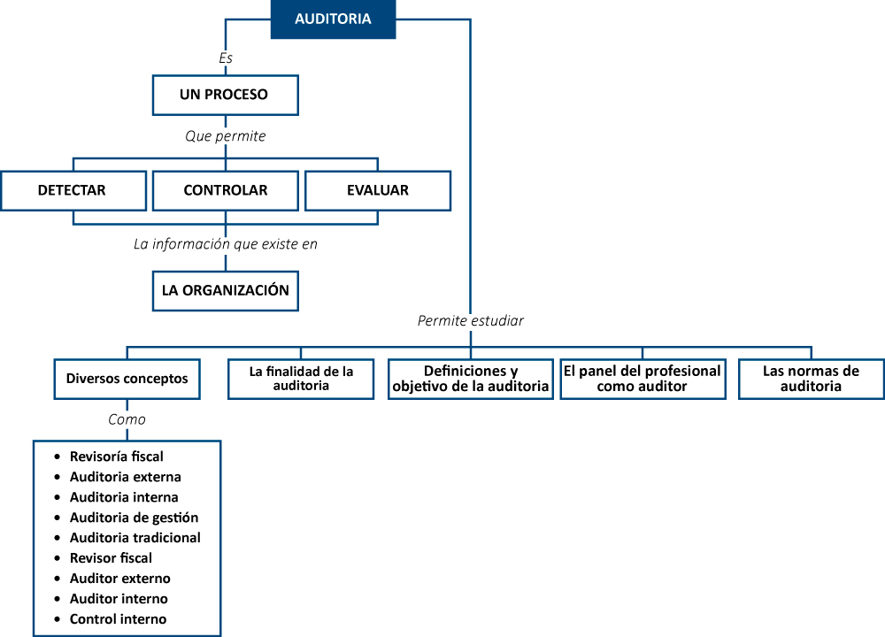

Tema 1 Papel del profesional como auditor
La auditoría tiene como meta la evaluación y análisis de los procesos informáticos, por lo tanto, el papel que cumple el autidor es el de ente evaluador, el cual tiene como responsabilidad profesional identificar los problemas o posibles problemas que puedan estar presentes en el área objeto de investigación, para lo cual debe observar, analizar e interpretar la situación problemática y, sintetizar entregando un informe que contenga los hallazgos, recomendaciones y conlusiones finales de los resultados encontrados.

Tema 2 Definición y objetivo de la auditoría
De acuerdo a Serrano y Zapata (2003), “La auditoría de la información se posiciona como paso indispensable para llevar a cabo una correcta y eficaz gestión de la información y, en consecuencia, como requisito inexcusable para gestionar el conocimiento, recurso estratégico cada vez más importante de una organización”.
La información es considerada el activo principal de la empresa, es por ello que se debe gestionar de forma adecuada, lo que incluye la verificación de su fiabilidad en todos los procesos establecidos o áreas operables en la organización. Serrano y Zapata, definen la auditoría de la información de la siguiente forma:
Es un proceso que permite detectar, controlar y evaluar la información que existe en una organización, así como los flujos de información que en ésta discurren, el uso que se hace de ella y su adecuación a las necesidades de su personal y a los objetivos de la organización. De esta forma resolveremos en primer lugar la incertidumbre sobre qué información tiene la organización y dónde está situada, lo cual nos ayudará a identificar:
- Duplicidades. Entre unidades de una misma organización muchas veces se crea, mantiene y almacena la misma información de forma independiente.
- Carencias. Del mismo modo que en el caso anterior, en ocasiones, no compartir la información hace que detectemos vacíos que pueden perjudicar el correcto funcionamiento de determinadas unidades de negocio dentro de la entidad.
- Inconsistencias. Mantener la misma información de modo independiente puede dar lugar a informaciones dispares o contradictorias.
En segundo término, la auditoría nos permitirá diagnosticar qué uso se hace de la información y en definitiva la importancia que se le otorga. Además, esto nos dará la posibilidad de saber quién la está usando en cada caso y, lo que es más importante, para qué, con lo que podremos detectar aquellos puntos críticos de la cadena de valor donde el uso de información es esencial. Con la auditoría podremos profundizar en definitiva en la organización, la estructura y la distribución de la información, y lo que es más importante, en cómo se procesa en cada unidad. Paralelamente, nos permitirá detectar los inputs o información que procede del exterior, cómo discurre por la organización y su relación con aquella generada internamente y, finalmente, los outputs o información proyectada hacia el entorno y en qué casos este flujo genera retorno.
Por otra parte, nos dará la posibilidad de considerar las necesidades concretas de información de los miembros de la organización, así como las de sus proveedores y las de sus clientes. En este sentido, siempre es recomendable desarrollar reuniones colectivas e individuales con los distintos niveles de la organización, con el objetivo de detectar las necesidades que no quedan cubiertas, así como los requisitos que debería cumplir la información y no cubre. El análisis del comportamiento informacional del personal servirá para reflejar la cultura de la organización, y su radiografía nos ayudará, en último término, a detectar las áreas de mejora. De este modo, otra ventaja de desarrollar la auditoría será la posibilidad que nos dará de analizar hasta qué punto la cultura informacional de la organización está alineada con sus objetivos.

Finalmente, la auditoría nos permitirá evaluar los costes y beneficios de la gestión de información que está llevando a cabo la empresa en función de su adecuación con los parámetros descritos. Además, al final también estaremos en condiciones de determinar el valor que se le concede a la información dentro de la organización.

El objetivo primordial de la auditoría es la emisión de un informe final que contenga un diagnóstico sobre el área o departamento auditado, el cual facilite la toma de decisiones.

Tema 3 Finalidad de la auditoría
Teniendo presente que la auditoría tiene como fin evaluar los procesos de una organización, buscando verificar que las actividades se desarrollen de acuerdo a los parámetros exigidos por la normatividad vigente, se presenta a continuación el siguiente esquema que muestra la finalidad que tiene un proceso de auditoría en las organizaciones.
Figura 7. Finalidad de la auditoría
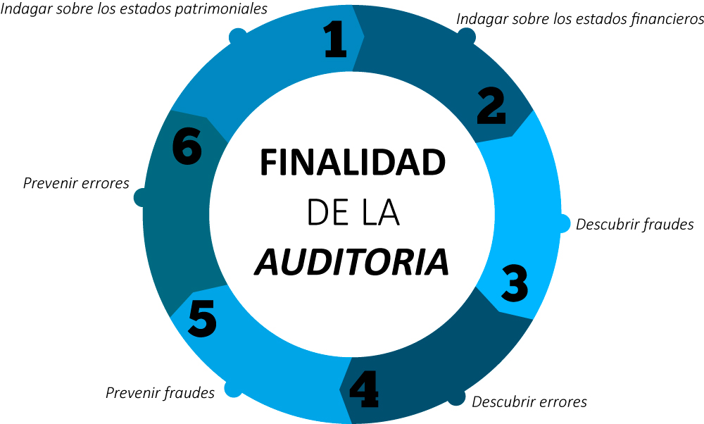

Tema 4 Conceptos
Figura 8. Definiciones
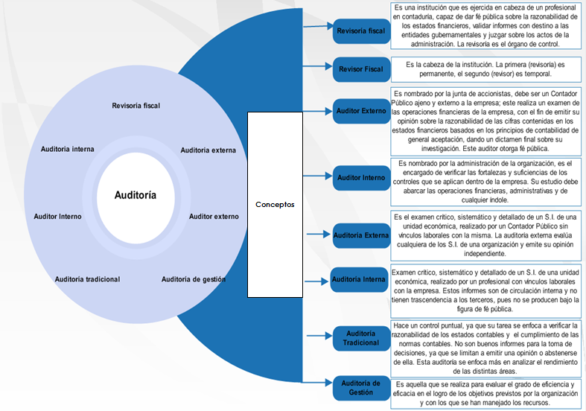
Fuente: Elaboración propia. Figura tomada del software Edraw.

Tema 5 Normas de auditoría
La Contaduría Pública, a través del Instituto Mexicano de Contadores Públicos, estableció una serie de requisitos mínimos de orden general, que deben tenerse presente para un trabajo de auditoría de calidad profesional. A estos principios básicos se les llamó normas de auditoría.
La universidad EAFIT, a través de su Consultorio Contable en sus notas de clase, afirma lo siguiente:
Las normas de auditoría generalmente aceptadas son Los principios fundamentales de auditoría a los que deben enmarcarse su desempeño los auditores durante el proceso de la auditoria. El cumplimiento de estas normas garantiza la calidad del trabajo profesional del auditor
Estas normas por su carácter general se aplican a todo el proceso del examen y se relacionan básicamente con la conducta funcional del auditor como persona humana y regula los requisitos y aptitudes que debe reunir para actuar como Auditor. La mayoría de este grupo de normas es contemplado también en los Códigos de Ética de otras profesiones. Las Normas detalladas anteriormente, se definen de la forma siguiente:

Clasificación de las NAGAS
En la actualidad las NAGAS, vigentes son 10, las mismas que constituyen los (10) diez mandamientos para el auditor y son:
Normas Generales o Personales
- Entrenamiento y capacidad profesional
- Independencia
- Cuidado o esmero profesional.
Normas de Ejecución del Trabajo
- Planeamiento y Supervisión
- Estudio y Evaluación del Control Interno
- Evidencia Suficiente y Competente
Normas de Preparación del Informe
- Aplicación de los Principios de Contabilidad Generalmente Aceptados.
- Consistencia
- Revelación Suficiente
- Opinión del Auditor
Las Normas detalladas anteriormente de acuerdo a las notas de clase del Consultorio Contable de la universidad EAFIT, se definen de la forma siguiente:
Entrenamiento Y Capacidad Profesional
"La Auditoria debe ser efectuada por personal que tiene el entrenamiento técnico y pericia como Auditor". Como se aprecia de esta norma, no sólo basta ser Contador Público para ejercer la función de Auditor, sino que además se requiere tener entrenamiento técnico adecuado y pericia como auditor. Es decir, además de los conocimientos técnicos obtenidos en los estudios universitarios, se requiere la aplicación práctica en el campo con una buena dirección y supervisión.
Independencia
"En todos los asuntos relacionados con la Auditoría, el auditor debe mantener independencia de criterio". La independencia puede concebirse como la libertad profesional que le asiste al auditor para expresar su opinión libre de presiones (políticas, religiosas, familiares, etc.) y subjetividades (sentimientos personales e intereses de grupo). Se requiere entonces objetividad imparcial en su actuación profesional.
Cuidado O Esmero Profesional
"Debe ejercerse el esmero profesional en la ejecución de la auditoría y en la preparación del dictamen". El cuidado profesional, es aplicable para todas las profesiones, ya que cualquier servicio que se proporcione al público debe hacerse con toda la diligencia del caso, lo contrario es la negligencia, que es sancionable. Un profesional puede ser muy capaz, pero pierde totalmente su valor cuando actúa negligentemente. El esmero profesional del auditor, no solamente se aplica en el trabajo de campo y elaboración del informe, sino en todas las fases del proceso de la auditoría, es decir, también en el planeamiento o planeamiento estratégico cuidando la materialidad y riesgo.
Normas De Ejecución Del Trabajo
Estas normas son más específicas y regulan la forma del trabajo del auditor durante el desarrollo de la auditoría en sus diferentes fases (planeamiento trabajo de campo y elaboración del informe). Tal vez el propósito principal de este grupo de normas se orienta a que el auditor obtenga la evidencia suficiente en sus papeles de trabajo para apoyar su opinión sobre la confiabilidad de los estados financieros, para lo cual, se requiere previamente una adecuado planeamiento estratégico y evaluación de los controles internos. En la actualidad el nuevo dictamen pone énfasis de estos aspectos en el párrafo del alcance.
Planeamiento Y Supervisión
"La auditoría debe ser planificada apropiadamente y el trabajo de los asistentes del auditor, si los hay, debe ser debidamente supervisado". Por la gran importancia que se le ha dado al planeamiento en los últimos años a nivel nacional e internacional, hoy se concibe al planeamiento estratégico como todo un proceso de trabajo al que se pone mucho énfasis, utilizando el enfoque de "arriba hacia abajo", es decir, no deberá iniciarse revisando transacciones y saldos individuales, sino tomando conocimiento y analizando las características del negocio, la organización, financiamiento, sistemas de producción, funciones de las áreas básicas y problemas importantes, cuyo efectos económicos podrían repercutir en forma importante sobre los estados financieros materia de nuestro examen. Lógicamente, que el planeamiento termina con la elaboración del programa de auditoría.
Estudio Y Evaluación Del Control Interno
"Debe estudiarse y evaluarse apropiadamente la estructura del control interno (de la empresa cuyos estados financieros se encuentra sujetos a auditoría como base para establecer el grado de confianza que merece, y consecuentemente, para determinar la naturaleza, el alcance y la oportunidad de los procedimientos de auditoría". El estudio del control interno constituye la base para confiar o no en los registros contables y así poder determinar la naturaleza, alcance y oportunidad de los procedimientos o pruebas de auditoría. En la actualidad, se ha puesto mucho énfasis en los controles internos y su estudio y evaluación conlleva a todo un proceso que comienza con una comprensión, continúa con una evaluación preliminar, pruebas de cumplimiento, revaluación de los controles, arribándose finalmente – de acuerdo a los resultados de su evaluación – a limitar o ampliar las pruebas sustantivas. En tal sentido el control interno funciona como un termómetro para graduar el tamaño de las pruebas sus tentativas.
Evidencia Suficiente Y Competente
"Debe obtenerse evidencia competente y suficiente, mediante la inspección, observación, indagación y confirmación para proveer una base razonable que permita la expresión de una opinión sobre los estados financieros sujetos a la auditoría”. La evidencia es un conjunto de hechos comprobados, suficientes, competentes y pertinentes para sustentar una conclusión. La evidencia será suficiente, cuando los resultados de una o varias pruebas aseguran la certeza moral de que los hechos a probar, o los criterios cuya corrección se está juzgando han quedado razonablemente comprobados. Los auditores también obtenemos la evidencia suficiente a través de la certeza absoluta, pero mayormente con la certeza moral. Existen diferentes clases las cuales son: -Evidencia sobre el control interno y el sistema de contabilidad, porque ambos influyen en los saldos de los estados financieros. -Evidencia física -Evidencia documentaria (originada dentro y fuera de la entidad) -Libros diarios y mayores (incluye los registros procesados por computadora) -Análisis global -Cálculos independientes (computación o cálculo) -Evidencia circunstancial -Acontecimientos o hechos posteriores.
Normas De Preparación Del Informe
Estas normas regulan la última fase del proceso de auditoría, es decir la elaboración del informe, para lo cual, el auditor habrá acumulado en grado suficiente las evidencias, debidamente respaldada en sus papeles de trabajo. Por tal motivo, este grupo de normas exige que el informe exponga de qué forma se presentan los estados financieros y el grado de responsabilidad que asume el auditor.
Aplicación De Principios De Contabilidad Generalmente Aceptados (PCGA)
"El dictamen debe expresar si los estados financieros están presentados de acuerdo a principios de contabilidad generalmente aceptados". Los principios de contabilidad generalmente aceptados son reglas generales, adoptadas como guías y como fundamento en lo relacionado a la contabilidad, aprobadas como buenas y prevalecientes, o también podríamos conceptuarlos como leyes o verdades fundamentales aprobadas por la profesión contable. Sin embargo, merece aclarar que los PCGA, no son principios de naturaleza sino reglas de comportamiento profesional, por lo que nos son inmutables y necesitan adecuarse para satisfacer las circunstancias cambiantes de la entidad donde se lleva la contabilidad. Los PCGA, garantizan la razonabilidad de la información expresada a través de los Estados Financieros y su observancia es de responsabilidad de la empresa examinada. En todo caso, corresponde al auditor revelar en su informe si la empresa se ha enmarcado dentro de los principios contables.
Opinión Del Auditor
"El dictamen debe contener la expresión de una opinión sobre los estados financieros tomados en su integridad, o la aseveración de que no puede expresarse una opinión. En este último caso, deben indicarse las razones que lo impiden. En todos los casos, en que el nombre de un auditor esté asociado con estados financieros el dictamen debe contener una indicación clara de la naturaleza de la auditoría, y el grado de responsabilidad que está tomando". Recordemos que el propósito principal de la auditoría a estados financieros es la de emitir una opinión sobre si éstos presentan o no razonablemente la situación financiera y resultados de operaciones, pero puede presentarse el caso de que, a pesar de todos los esfuerzos realizados por el auditor, se ha visto imposibilitado de formarse una opinión, entonces se verá obligado a abstenerse de opinar”. Por consiguiente, el auditor tiene las siguientes alternativas de opinión para su dictamen:
- Opinión limpia o sin salvedades
- Opinión con salvedades o calificada
- Opinión adversa o negativa
- Abstención de opinar

Tareas de evaluación
A continuación, se enuncian las siguientes tareas de evaluación analizadas en un proceso de auditoría.
- Adecuación a requerimientos precisados por normas e instrucciones.
- Condición de cumplimiento del plan estratégico de la organización.
- Grado de adaptación de los sistemas de información teniendo presente la necesidad de los usuarios.
- Grado de satisfacción de los usuarios con los resultados óptimos del sistema de información.
- Análisis de rendimiento de explotación de los sistemas de información.
- Calidad de los sistemas de información.
- Seguridad de los sistemas de información.
- Acondicionamiento del proceso de comunicaciones a las necesidades de la empresa.

Ejercicio de aprendizaje Unidad 2
Problemática.
Situación compleja para esta empresa (Fábrica La Elegancia S.A.), que, a pesar de contar con buen personal, buena estructura, buena distribución, se está fallando con las metas definidas por la junta de socios, las cuales indican que deben realizarse ventas mensuales no menores a $350’000.000.00.
La gerencia, viendo el atraso en el cumplimiento de los objetivos mensuales, realiza un análisis de la información registrada en los sistemas de la empresa y decide enfocarse en lograr un incremento en la producción, ya que, según las directivas, lograrían vender más y por lo tanto alcanzar los objetivos propuestos para el año en curso. Por tal razón, se decide realizar cambios significativos en cada uno de los procesos productivos, los cuales consumen la mayor cantidad del tiempo del personal.
Esta situación está causando que las demás áreas se salgan de control, como lo es el caso del departamento de ventas; ya que afirman que, a pesar del incremento en la producción y la posibilidad de entregar los pedidos a tiempo, se hace difícil vender los productos, ya que carecen de innovación y son poco competitivos debido a sus precios.
Además, el personal del departamento de diseño y creación no está conforme con la situación que se vive en la empresa, debido a los reclamos por parte del departamento de ventas en cuanto a la falta de innovación, no siendo ellos la causa de la problemática, sino la falta de capacitaciones y recursos necesarios para la creación de nuevos productos.
Por consiguiente, se decide contratar los servicios de una compañía auditora para que dictamine la situación actual de la organización. (Uno de esos auditores es usted)
A continuación, Responda:
- ¿Qué tipo de auditoría recomienda y por qué? (Tradicional, de gestión, interna, externa)
- De acuerdo a la problemática, verifique el objetivo o fin de la auditoría ¿cuál es?
- Mencione los requisitos que necesita usted como auditor para realizar esta auditoría.
- Construya un programa o plan de trabajo que le permita a usted como auditor darle cumplimiento a cada uno de los procedimientos a seguir para obtener las recomendaciones necesarias que ayuden a solucionar la problemática propuesta.
Analice la problemática de la fábrica La Elegancia S.A.
- Entregue el análisis de la problemática en el siguiente Organizador de Información.
Fecha:
Empresa auditada:

Departamentos relacionados en la problemática:
Identificación de la problemática:

Objetivo del auditor:

Tipo de auditoría:

Puntos fuertes encontrados en la organización:

Puntos débiles encontrados en la organización:

Puntos a mejorar:

Propuesta de control.

2. Relacione la columna de la derecha con la columna de la izquierda.
- Auditoría de Gestión | Examen crítico que realiza un licenciado en Contaduría Pública basado en normas, técnicas y procedimientos específicos, con la finalidad de opinar sobre la razonabilidad de la información direccionada a las finanzas de la organización.
- Auditor Externo | Examen crítico, sistemático y detallado realizado por un profesional con vínculos laborales con la empresa. Objetivo: evalúa informes de circulación interna.
- Revisor Fiscal | Verifica la razonabilidad de los estados contables y el cumplimiento de las normas contables.
- Auditor Interno | Evalúa cualquiera de los sistemas de información d una organización y emite su opinión independiente.
- Auditoría Interna | Evalúa el grado de eficiencia y eficacia en el logro de los objetivos previstos por la organización y con los que se han manejado los recursos.
- Auditoría Externa | Dictamina con sujeción a las normas de auditoría los estados financieros de una empresa.
- Auditoría de los estados financieros | Es nombrado por la administración de la organización, es el encargado de verificar las fortalezas y suficiencias de los controles que se aplican dentro de la empresa.
- Auditoría Tradicional | Otorga fe pública a la contabilidad de los estados financieros y la credibilidad de la gerencia que los preparó.

TALLER DE ENTRENAMIENTO UNIDAD 2
Nombre del taller: Mapa conceptual | Modalidad de trabajo: Individual
Actividad previa:
Realizar un mapa conceptual que tome conceptos de lo que es una auditoría.
Describa la actividad:
La actividad debe encabezar la palabra auditoría, y a partir del encabezado, se debe desprender el resto de los conceptos, estos deben tener coherencia y lógica aplicada en una sola dirección de conocimiento.

AUDITORÍA

Unidad 3: Auditoría de Sistemas
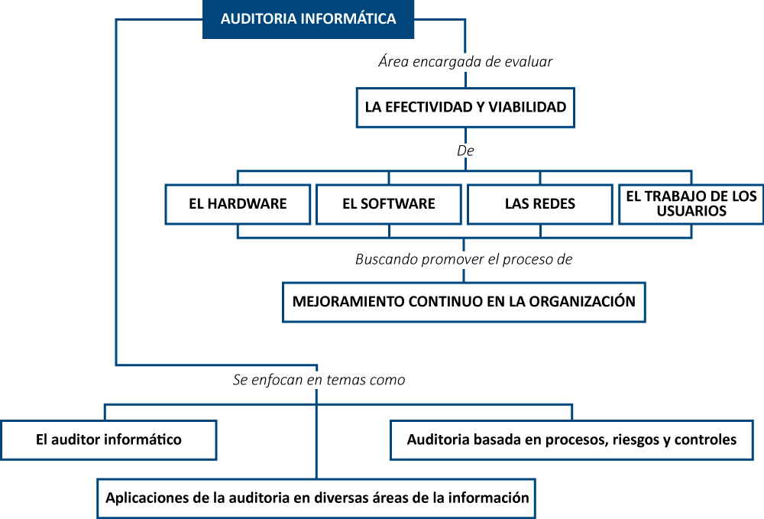

Auditoría Informática
La auditoría de sistemas o de informática es el área encargada o responsable de evaluar la efectividad del sistema de control establecido en el ambiente informático.
- Software
- Hardware
- Usuarios
- Redes

Objetivos específicos de la auditoría de sistemas
- Soportar a las demás áreas de auditoría en el diseño de herramientas sistematizadas.
- Promover el proceso de mejoramiento continuo (supervisar la efectividad y control en las áreas de sistemas)
- Verificar el cumplimiento de las normas de control en procedimiento de datos y seguridad general.
- Recomendar sobre el diseño de controles en el desarrollo de aplicaciones.

Tema 1 Auditor informático
Es la persona responsable de hacer el proceso de auditoría, debe ser un profesional perfilado de acuerdo al proceso investigativo que se realizará en la organización o área auditada.
Este profesional ha de cuidar y velar por la correcta utilización de los diversos recursos que la organización y debe comprobar que se esté llevando a cabo un eficiente y eficaz Sistema de Información y la Tecnología de la Información, quienes a su vez soportan la Auditoría y Control de los Sistemas e Informática en la Gestión moderna. (Planificación, Supervisión y Control)
Desde la perspectiva del control interno se espera que este profesional:
- Genere pistas, rastros, forma de hacer un seguimiento de todos los eventos realizados de forma digital; se debe garantizar confiabilidad a las transacciones del usuario.
- Pueda demostrar quien hizo una respectiva transacción o manipulación de la información.

Precauciones a tener presente
- Mensajes que arroja el sistema.
- Control de políticas y procedimientos.
- Proyectos de tecnología.
- Control sobre cambios en el sistema.
- Pruebas para verificar el funcionamiento adecuado del sistema.
- Entrenamiento de los usuarios que manipulan el sistema.
- Políticas de regulación de archivos.
- Seguridad de acceso al sistema.
- Virus informáticos.
- Procedimientos de backup externos.
- Precaución sobre los datos.

Control interno
Se entiende como el sistema constituido por el cuadro organizacional y el conjunto de proyectos, métodos, normas, principios, procedimientos y mecanismos de verificación y evaluación que una empresa adopta, buscando así que todas sus actividades operativas, lo que incluye la gestión de la información y de los recursos, se realicen soportados en las normas constitucionales vigentes.
Por otro lado, la Ley 87 de 1993, en su artículo 1º, establece como definición del control interno lo siguiente:
“Se entiende por control interno el sistema integrado por el esquema de organización y el conjunto de los planes, métodos, principios, normas, procedimientos y mecanismos de verificación y evaluación adoptados por una entidad, con el fin de procurar que todas las actividades, operaciones y actuaciones, así como la administración de la información y los recursos, se realicen de acuerdo con las normas constitucionales y legales vigentes dentro de las políticas trazadas por la dirección y en atención a las metas u objetivos previstos”. Así mismo afirman que, el control interno cumple una labor importante de asesoría, de acompañamiento, de seguimiento y de evaluación independiente, en el propósito de contribuir a la mejora continua de los procesos de Gestión del Riesgo, y Control a la gestión de la Entidad.
La función del control en auditoría es el de ayudar a los profesionales que tienen funciones administrativas, técnicas u operacional a que no incurran en falta. Estos controles deben ser creativos, inteligentes y constructivos, de asesoramiento oportuno a los funcionarios administrativos, buscando así facilitarles la toma de decisiones, asegurando el logro de la meta propuesta can la máxima eficiencia.
Figura 9. Control de sistemas informáticos.
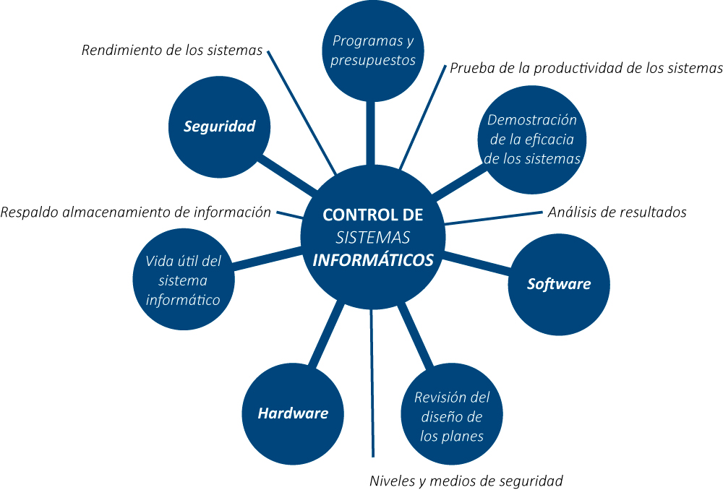

Cuestionario de control interno
Son cuestionarios elaborados por los auditores, en el cual se incluyen preguntas encaminadas al conocimiento de cómo se manejan las operaciones y quiénes son los funcionarios o empleados responsables de cada función.
Generalmente estos cuestionarios se formulan de tal forma que las respuestas positivas indican fortalezas de controles y las negativas, deficiencias o debilidades.
Estos cuestionarios se utilizan para evaluar el estado general de la empresa o de sus áreas.
Un cuestionario consta de una serie de preguntas respecto direccionadas a que si dentro de la estructura de control de la entidad, incluyen controles que el auditor considera necesarios para detectar o evitar errores o irregularidades dentro de los procesos auditados.
Los cuestionarios ofrecen varias ventajas, entre las cuales tenemos la reducción significativa de la posibilidad de ignorar aspectos importantes dentro de cada uno de los elementos de estructura de control.
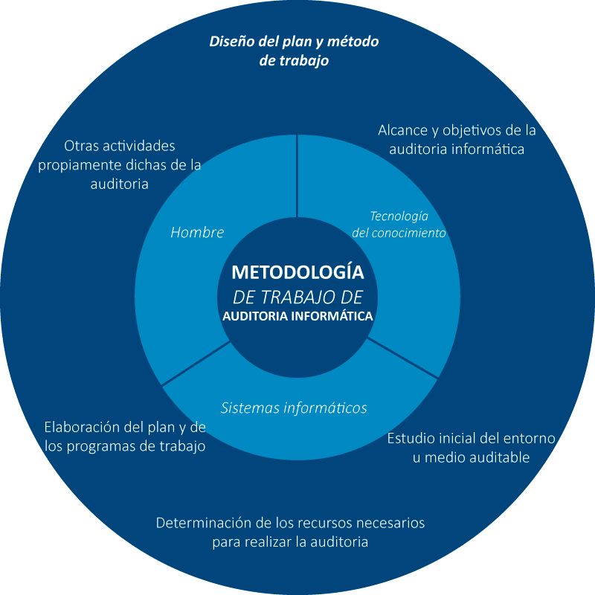

Figura 10. Herramientas y técnicas para la auditoría informática
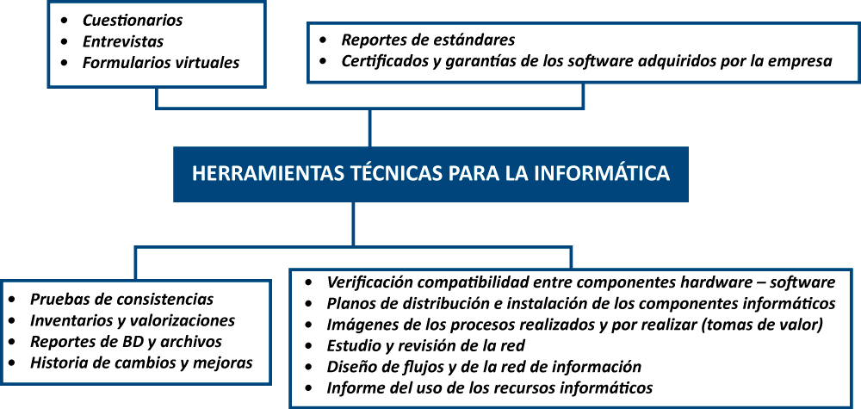

Objetivo de la auditoría y control de los sistemas informáticos.
Dentro de estos objetivos se enuncian los siguientes:
- Controlar la función informática.
- Verificar la eficiencia de los sistemas de información y de la tecnología de la información.
- Verificación del cumplimiento de la normativa general de la empresa.
- Analizar y controlar los resultados obtenidos.
- Analizar las debilidades encontradas a través de resultado obtenido.
- Verificar la seguridad en los canales de comunicaciones, de las bases de datos, del software, de los procesos, del hardware y, evidenciar el cumplimiento de las normas y estándares.
- Verificar los planes y programas de trabajo (lo que incluye el presupuesto), de la gestión de los recursos materiales y humanos, además de la oportuna revisión de los controles técnicos y operativos.

Figura 11. Cuestionario de auditoría
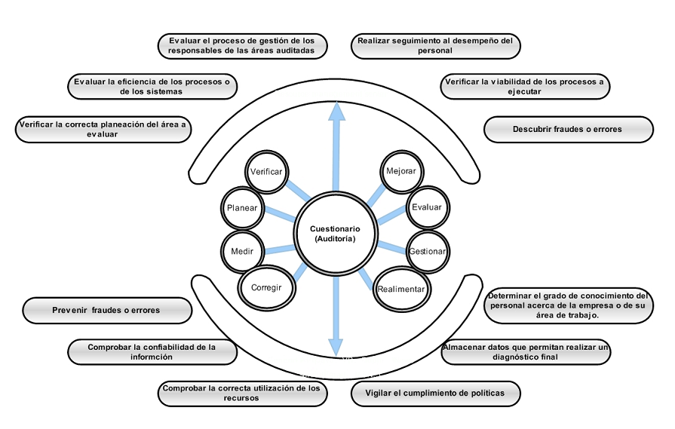
Fuente: Elaboración propia. Imagen tomada del software Edraw.
Pasos previos a una auditoría informática.
De acuerdo a Díaz (2011), se deben seguir los siguientes pasos:
La planeación debe hacerse desde dos objetivos:
- Evaluación de los sistemas y procedimientos.
- Evaluación de los equipos de cómputo.
Además, para que sea eficaz la planeación se debe primero obtener información de la organización a auditar. Como segundo punto se debe conocer el proceso o sistema a evaluar.Lo cual se logra con investigación preliminar. Con base a esta investigación se debe hacer o construir el programa de trabajo, el cual debe incluir: tiempo, personal necesario, costo y documentos necesarios.
Problemas más frecuentes dentro de la auditoría y control de los sistemas informáticos.
- Fallas en la coordinación de los procesos.
- Alto riesgo de inseguridad operativa.
- Descoordinación en la toma de decisiones.
- Carencia de objetivos, estrategias y planes de los sistemas e informática.
- Descontento del personal de la organización.
- Carencia de identidad laboral y personal.
- Baja productividad del trabajo.
- Alto índice de estrés laboral.
- Sobrecarga laboral.
- Descontento de los usuarios o empleados por el trato o atención.
- Baja adopción de medidas del plan de contingencia.
- Quejas de usuarios por bajos procedimientos informáticos.
- Falta de capacitación y entrenamiento a nuevas tecnologías.
- Pérdida de credibilidad de la organización.

PROBLEMAS FRECUENTES DENTRO DE LA AUDITORÍA Y CONTROL DE LOS SISTEMAS INFORMÁTICOS
EJEMPLOS
Fuente: Elaboración propia. Imagen tomada del software Edraw.
CREATIVIDAD | - Si de bajo diseño creativo  - Deficiente manejo de imaginación y creatividad para las producciones de servicios  - No permite variabilidad y atención a usuarios  - Pocos servicios creativos donde el usuario manifiesta inconformidad  - Falta de buena integración de la información difusión del organismo con la sociedad a través de medios de internet  - Quejas de usuarios por engorrosos procedimientos informáticos
INTELIGENCIA | - Integrantes de la organización no cuenta con formación de conocimientos en sistemas.  - No hay capacitación ni entrenamiento de nuevas tecnologías  - Alto índice de documentación de procesos pendientes (relacionados a la tecnología de la información)  - Deficiente nivel de investigación y desarrollo tecnológico  - Bajo índice de producción de servicios (planificación, producción y soporte técnico)  - Exceso de deterioro de los sistemas informáticos  - Los controles inteligentes de procesos son deficientes
PERSONALIDAD | - Carencia de la identidad laboral y personal  - Usuarios manifiestan su descontento con el trato y atención síntomas de mala imagen  - Pérdida de credibilidad de la organización  - Baja productividad del trabajo  - Alto índice de estrés laboral
ORGANIZACIÓN | - Desorganización estructural y funcional  - Fallas en la coordinación de los procesos  - Alto riesgo inseguridad operativa  - Estado crítico de las áreas de sistemas y administración  - Descontento de los usuarios por fallas en los plazos de entrega de resultados  - Descontento del personal de la organización
DIRECCIÓN | - Baja adopción de medidas del plan de contingencia  - Carencia de proyectos de sistemas e informática  - Carencia de objetos, estrategias y planes de los sistemas e informática  - Fallas en la toma de decisiones por tecnología de la información inadecuada  - Los programas de auditoría y control no logran recomponer las fallas  - Descoordinación en la toma de decisiones

Tema 2 Aplicación de la auditoría en diversas áreas de la informática
Cualquier tipo de auditoría en el área informática requiere del planteamiento de una metodología clara y una planeación viable que lleve al cumplimiento del objetivo propuesto. Según Díaz (2011), los diferentes errores en los diferentes sistemas de información de las organizaciones han causado conflictos entre las diferentes personas miembros de una organización o sección en específico de la misma, pues cuando estos sistemas se vuelven difíciles de operar, éstos hacen que así mismo se vuelvan muy complicado su desarrollo a futuro, haciendo que la organización no pueda gozar de los beneficios de un sistema de información.
De ahí entonces la necesidad de las auditorías de cada uno de los procesos de dichos sistemas de
información. Pero para la consecución de este objetivo es totalmente necesaria una adecuada planeación y esto implica un trabajo riguroso y eficiente para evitar que se olviden aspectos fundamentales en la realización de dicho trabajo, además que se debe tratar de buscar la optimización de los recursos de todo orden (técnicos, humanos, económicos y logísticos).
Ahora veamos entonces como se podría orientar el trabajo que está envuelto en los procesos de auditorías. Algunas preguntas que nos podríamos realizar para buscar el norte del proceso, podrían ser:
- ¿Qué se debe hacer?
- ¿Qué voy a auditar?
- ¿Cuándo lo debo hacer?
- ¿Cómo lo debo hacer?
- ¿Qué recursos necesito?
- ¿Qué recursos tengo?

Todas estas preguntas ayudan a minimizar la improvisación, los desfases y a optimizar losdiferentes recursos como lo habíamos dicho antes.
Ahora entremos a detallar algunos de los objetivos que están presentes en la auditoría de
sistemas:
- Tener un plan de auditorías que permita tener claros los requisitos para que así larealización de las actividades del proceso de evaluación/ auditoría de manera que loscostos sean los mínimos y que no se dupliquen esfuerzos.
- Ir comparando las actividades que se van ejecutando con aquellas que se planearon, pero esto se hace al tiempo que se va analizando si hay retrasos y se determinan las causas de los mismos además de posibles correcciones.
- Comprometer al cuerpo administrativo de la organización con la realización y puesta en marcha del proceso de auditorías.
- Suministrar constantemente información actualizada y consistente para poder liderar un proceso armónico.
- Proponer y trabajar por la optimización de todos los recursos involucrados en el proceso de auditoría.
- Evitar a toda costa la improvisación
Una buena planeación asegura el éxito del proceso de auditoría y el logro del objetivo propuesto.

Las siguientes fases para un buen logro de un proceso de auditoría son propuestas por Elizabeth Díaz Duque, en la versión 11 del módulo de Auditoría de Sistemas de la Corporación Universitaria Remington.
Para comenzar es muy necesario que conozcan los siguientes aspectos previamente:
4.2.1. Conocer de manera general la organización, esto en aspectos como:
- Área de sistemas
- Organigrama de la Organización
- Equipos de la Organización
- Sistemas de la Organización
- Sistema de Redes y Telecomunicación

4.2.2. Ahora para la investigación previa, realice las siguientes actividades:
- Entrevistas a los auditados
- Visita a las instalaciones de la organización auditada
- Entrevistas informales a las personas involucradas con el sistema a auditar.
- Revisar todo tipo de documentos facilitados por la organización
- Revisar reportes o informes de auditorías que se hayan realizado en previas auditorías.
- Analizar el sistema o los sistemas de control interno de la organización.

4.2.3. Algunos de los documentos que se deben solicitar a la organización para dicha actividad
preliminar son:

  - Lista de aplicaciones de la organización
  - Lista de los empleados de la organización (con estado activo o despedidos durante el
  - tiempo que ha transcurrido desde la última auditoría hasta esta)
  - Información de los usuarios de los sistemas y sus respectivos privilegios
  - Lista de chequeo o revisiones del sistema
  - Políticas de seguridad de los sistemas de la organización
  - Políticas de seguridad de la Organización.
  - Documentos de configuración de los sistemas (con los respectivos cambios hechos)
  - Lista de los Roles de los administradores del sistema y la seguridad de los mismos.
  - Planes de cualificación y capacitación del personal
  - Los reportes de las auditorías anteriores

4.2.4. Para comenzar el trabajo de estudio de la auditoría de sistemas, veamos este procesoorganizado por partes así:

4.2.5. Instalación y configuración de los equipos
  - Políticas para la instalación y la configuración inicial.
  - Configuración de los servicios como.
  - Configuración de los parámetros de seguridad.
  - Los sistemas de archivos.
  - Las particiones y sus configuraciones.
  - Los programas (SW) instalado.

4.2.6. Seguridad Física

  - Acceso del personal al departamento de sistemas y a la sala de telecomunicaciones
  - (closet de los servidores).
  - Señalización.
  - Instalación del sistema eléctrico.
  - Estado UPS
  - Almacenamiento de cintas, discos y documentación
  - Entorno del closet de telecomunicaciones (temperatura, humedad, ventilación).
  - Ubicación de equipos.
  - Aseo.

4.2.7. Seguridad Lógica
- Control de acceso a objetos del sistema.
- Archivos con permisos especiales.
- Mecanismos de identificación y autenticación.
- Administración de usuarios.
- Administración de cuentas.
- Perfiles de los usuario.
- Control de usuarios especiales.
- Manejo de cuentas especiales.
- Proceso de encendido /apagado y de inicio y cierre de sesión.
- Proceso de arranque del sistema.
- Cifrado de datos
- Acceso remoto.

4.2.8. Documentación del Sistema
- Políticas y estándares de los procesos relacionados con el sistema a auditar
- Políticas de seguridad de la organización.
- Manuales del sistema a auditar.
- Manuales de procedimientos.
- Manuales de usuario.
- Manuales de funciones.
- Documentación de la instalación y configuración inicial del sistema a auditar.
- Póliza de seguros para los sistemas y los equipos.
4.2.9. Mantenimiento y soporte
- Soporte por parte del proveedor.
- Control de la realización de tareas de mantenimiento.
- Planes de mantenimiento lógico y físico.
- Contratación de mantenimiento y soporte.
- Actualizaciones realizadas a los equipos (HW).
- Actualizaciones realizadas.
4.2.10. Aspectos administrativos
- Estructura de la Organización (organigrama).
- Definición de roles y funciones.
- Selección y contratación de personal
- Capacitación y entrenamiento.
- Ambiente laboral.

4.2.11. Monitoreo y Auditoría
- Evaluación de la función de auditoría interna (si se cuenta con ésta) o la externa.
- Procedimientos de auditoría realizados con relación a este sistema a auditar.
- Existencia y utilización de herramientas de monitoreo y auditoría.
- Procedimientos de monitoreo.
- Reportes de monitoreo y auditoría.

4.2.12. Planes de respaldo y recuperación (Planes de Contingencia)
  - Que exista un plan de contingencia.
  - Conocimiento y divulgación del plan de contingencias.
  - Pruebas y ajustes al plan de contingencias.
  - Planes de respaldo
  - Elaboración y gestión de copias de seguridad (Backups)
4.2.13. Administración e implementación de la seguridad
- Función encargada de la administración de la seguridad.
- Roles y responsabilidades.
- Políticas y estándares.
- Entrenamiento y capacitación en seguridad.
- Personal de asesoría
- Procedimientos de administración de la seguridad.
- Almacenamiento
- Documentación.
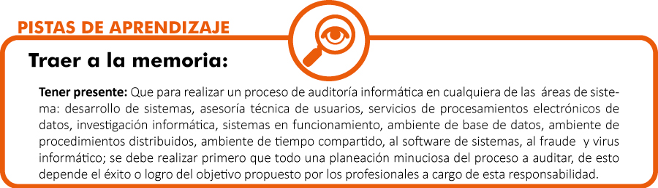

Tema 3 Auditoría basada en procesos, riesgos y controles
La organización es un conjunto de procesos. La gerencia del negocio debe conocer:
- Sus productos o servicios.
- Como se produce los productos o servicios.
- Como se distribuye o venden los productos o servicios.
La gerencia de procesos en un enfoque dinámico de administración integral, lo cual está orientado al cliente, partiendo de los objetivos de la organización.
Debe considerar:
- La realidad y el entorno.
- Emprender estrategias prácticas de mejoramiento.
- Integrar los controles en los procesos (preventivos y correctivos)
Requisitos para desarrollar una gerencia de procesos
- Tener una visión gerencial de procesos.
- Identificar los factores críticos del negocio.
- Identificar los procesos estratégicos.
- Priorizar e identificar el diseño del proceso.
- Identificar los clientes y proveedores de los procesos.
- Determinar indicadores de medición de los procesos.
- Educar y preparar a la organización para el cambio.
- Utilizar herramientas de mejoramiento como calidad total (reingeniería) para el rediseño o diseño de controles.
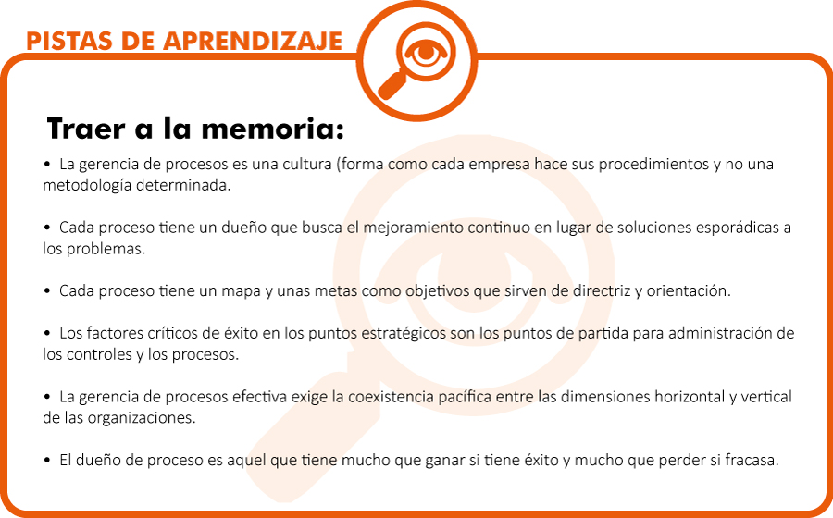
La gerencia de procesos es el enfoque moderno de administrar los negocios y de lograr un control sobre los objetivos.
- Metodología de análisis de proceso de controles.
Fase 0: revisar, definir la misión, visión, objetivos a nivel de proceso, área organizacional.
Fase 1: Identificar los procesos estratégicos del negocio y fijar los indicadores de desempeño.

Auditoría basada en riesgos.
La auditoría basada en riesgos de acuerdo a Villanueva (2001), citando a Griffiths (2009) en su documento “Risk Based Auditing”, es un proceso, un acercamiento, una metodología y una actitud entorno al tema. La manera más simple de definir una auditoría basada en riesgos consiste en revisar las cosas que realmente importan en su organización. Otra alternativa de trabajarla es con la ayuda de la teoría de procesos.

Según Villanueva se requiere un plan de auditoría basada en riesgos. Como el planteado a continuación:
  - Procesos críticos de relevancia según tamaño del impacto de riesgo (Dueños de procesos o Gerencia de Riesgos).
  - Antigüedad de última auditoría.
  - Proceso no auditado según cadena de valor y nuevo enfoque.
  - Sugeridas por dueños de procesos o por Alta Dirección.
  - Criticidad: Carencia de controles, alta rotación de personal, cambio de funciones, procedimientos, eventos recientes, denuncias, etc.
  - Exposición a eventos externos e internos de la organización.
  - Criterio propio de auditores (resultados de CSA, importancia de resultados de recomendaciones)
Por su lado, la revista Empresarial y Laboral define la auditoría como un examen crítico y sistemático que realiza una persona independiente del sistema auditado. Por lo tanto, la auditoría basada en riesgos es una forma de conducir auditorías de diferentes tipos (interna o externa, de estados financieros, de sistemas de información, operativa o de sistemas de gestión), basando su examen en los riesgos críticos que pudieran impactar negativamente los procesos y la actividad económica de una organización, para confirmar si se ajustan a lo fijado por las leyes o las buenas y mejores prácticas.
De acuerdo a Cubillos (2016) Gerente AUDISIS:
La base para la planificación y desarrollo de las Auditorías es la importancia relativa o materialidad de las clases de riesgos a las que se expone cada proceso o sistema de información de la organización. Por ejemplo, en un proceso de compras pueden presentarse las siete (7) clases de riesgo del SARO y de estas solo tres (3) son CRITICAS porque podrían producir las mayores pérdidas a la organización, estimadas en el horizonte de un año (pérdida anual estimada, PAE).
Las Auditorías se planean y desarrollan para revisar actividades, procedimientos, controles e información que pudieran ser impactados por las clases de riesgos críticas del proceso. Por ejemplo, para un proceso de cartera las clases de riesgos críticos pueden ser: Fraude Interno, Fraude Externo y fallas tecnológicas.
El análisis de los riesgos inherentes se realiza para las amenazas ó eventos negativos que pueden generar la materialización de las clases de riesgo críticos, en el ambiente real de las operaciones del proceso. Por ejemplo, en el proceso de cartera se identifican y analizan diez (10) amenazas por cada una de las tres (3) clases de riesgos críticos: Fraude Interno, Fraude Externo y fallas tecnológicas.

Por cada una de las amenazas identificadas para las clases de riesgo críticas, el análisis de la auditoría se hace para seis (6) elementos del riesgo: activos impactados, vulnerabilidades, agentes generadores, exposición, consecuencias y controles establecidos para mitigarlos. Por cada amenaza, la exposición al riesgo se mide con una de las siguientes cuatro (4) calificaciones: E: Extremo (Color rojo); A: Alto (color naranja); M: Moderado (color amarillo) y B: Bajo o dentro del apetito de riesgos de la Gerencia (color verde). Las amenazas calificadas se ubican en el Mapa de Riesgos Inherentes (una matriz de 5x5) y se despliegan organizadamente para las tres (3) dimensiones del Cubo de Riesgos del proceso que se está auditando: a) por categorías de riesgo críticas, b) por Dependencias (áreas de la estructura de organización o terceros) y c) por actividades del proceso.

La evaluación de la efectividad de los controles en los procesos se realiza por cada una de las amenazas, aplicando tres criterios: a) satisfacen los tres anillos o barreras de control (al menos un control preventivo, uno detectivo y uno correctivo); b) Los controles no son completamente manuales y discrecionales (es una combinación de controles manuales y automatizados, discrecionales y no discrecionales) y c) el costo de los controles es razonable (menor que el 5% del valor de los activos protegidos por los controles).
La efectividad de los controles se mide con una escala de 5 calificaciones: 1- apropiada (color verde); 2- mejorable (color amarillo); 3- Insuficiente (color naranja); 4: Deficiente (color rojo) y 5- Muy Deficiente (color rojo). Los resultados obtenidos por amenaza, se articulan y presentan en las tres dimensiones del cubo de riesgos en las cuales podría materializarse: en las clases de riesgo críticas, en las actividades del proceso y en las dependencias (áreas de la organización y terceros) que intervienen en el proceso. Por cada amenaza la auditoría evalúa la efectividad o capacidad de los controles para reducir la exposición de los riesgos inherentes a un nivel de riesgo residual aceptable.

Ejercicio de aprendizaje Unidad 3
Caso teórico – práctico
La biblioteca de la escuela pública Sagrado Corazón cuenta con un sistema de información que fue creado con el fin de encargarse de la administración de los libros. El sistema debe permitir catalogar los libros en cada una de las estanterías, ubicarlos fácilmente a través de códigos referenciales, llevar un registro adecuado de los libros que entran como donación externa – interna de usuarios, o como solicitud de adquisición de material bibliográfico de la escuela, además de permitir llevar un control de los libros prestados por los afiliados a la biblioteca.
Actualmente, los usuarios de la biblioteca (estudiantes, personal externo, trabajadores internos), se están quejando porque no reciben un servicio satisfactorio, por lo cual, han presentado una lista de quejas; entre las cuales tenemos:
- Retraso en la entrega del material solicitado
- Pérdida de los registros de los usuarios afiliados.
- Mal funcionamiento del sistema de red bibliotecario (proceso de consultas)
- Casi nunca se encuentran los libros que figuran en la base de datos del sistema.
- Incoherencia de información bibliográfica.
A continuación:
Usted fue contratado por la escuela como auditor, con el fin de encontrar las posibles fallas que se están presentando en la biblioteca de la escuela y darles solución.
1. ¿Qué tipo de auditoría realizaría usted y por qué?
2. Identifique el objetivo y el alcance de la auditoría que implementaría
3. Diseñe un formato para el informe de auditoría que usted entregará a las directivas de
la escuela.
4. Elabore, determine y planifique un plan de auditoría que le sirva para analizar los puntos claves dentro del proceso de revisión del sistema bibliotecario.
5. Elabore un instrumento de evaluación (lista de chequeo) que le permita determinar el estado del sistema bibliotecario y el trabajo de las personas a cargo.
6. Realice un cronograma de actividades que permita verificar la ejecución de la auditoría
8. Elabore una matriz DOFA en donde usted permita determinar las debilidades, oportunidades, fortalezas y amenazas en que incurre un auditor cuando se enfrenta a un proceso de auditoría.
9. Realice un dictamen para este caso. (Tenga presente anotar sugerencias o recomendaciones)

Ejercicio de aprendizaje Unidad 3
Trabajo final.
I INTRODUCCIÓN AL PROCESO DE AUDITORIA
- Origen de la Auditoría
- Objetivos
…Objetivo general
…Objetivos específicos
- Antecedentes
- Enfoque actual
- Misión de la empresa
- Visión de la empresa
- Organigrama del área auditada
- Matriz DOFA (cruce la matriz)
- Explique el Motivo o necesidad de la autidoría
II. PLAN DE AUDITORÍA
- Objeto de la auditoría
- Metodología
- Justificación
- Marco de trabajo
- Calendario de actividades (Programa de trabajo)
- Mapa de riesgos (mínimo 15 riesgos) (10 para el proceso de auditoría) (5 para el auditor)
III. PROCESO DE LA AUDITORÍA FÍSICA
- Alcance de la auditoría
- Objetivos
- Instrumentos utilizados (diseño de instrumentos (encuestas, entrevistas, lista de chequeos)) (Explique el objetivo de su aplicación)
- Descripción de la aplicación de instrumentos
- Tabulación resultados (gráficos en Excel, con su respectiva lectura estadística)
IV. INFORME DE AUDITORÍA
Nombre del proceso auditado
Nombre de la empresa
Fecha de redacción del informe
Identificación área auditada
Departamento al que pertenece el área auditada
Objetivo del informe de auditoría
Hallazgos (favorables – desfavorables)
Conclusiones
Recomendaciones

PARTICIPANTES:
FECHA: XXXXXX XXXX de XXXXX

_____________________________ ____________________________
LÍDER PARTICIPANTES

TALLER DE ENTRENAMIENTO UNIDAD 3
Nombre del taller: Análisis fallas en el proceso de auditoría | Modalidad de trabajo: Colaborativa
Actividad previa:
Análisis e interpretación.
Describa la actividad:
Analice porque puede fallar un proceso de auditoría. Entregue una posible solución a las preguntas indicadas.

Diagrama causa – efecto.

IDENTIFICACIÓN DE FALLAS EN EL PROCESO DE AUDITORÍA

- Mencione y explique al menos 2 de los casos posibles que se pueden presentar en la solicitud de información en una auditoría.
- Escriba 4 recomendaciones para un buen auditor.
- Defina con sus propias palabras lo que es en la estructura del proceso administrativo: Planeación, organización, integración, dirección y control

PISTAS DE APRENDIZAJE

Tenga en cuenta que: la función de un auditor no es la de buscar los errores o no conformidades de la Organización auditada, sino de ayudarles a encontrar sus debilidades y que creen planes de mejora.
No se puede olvidar: que cuando la auditoría requiere de mayores conocimientos a los que tieneel auditor en curso, es totalmente válido hacer uso de un experto en el tema para que laevaluación sea más verídica y fiable posible.
Tenga en cuenta: que cuando en una auditoría no se encuentra algún procedimiento realizado dela manera que se espera, pero se cuenta con el plan de mejora para éste, no se debe reportarcomo una no conformidad puesto que la organización ya es consciente de dicha falencia, peroademás ya tiene un plan de contingencia para la misma.
Tener en cuenta: que las investigaciones previas a la auditoría, aportan información y materialfundamental para el proceso de la auditoría en sí.
No olvidar que: un auditor no debe realizar informes basándose en supuestos o rumores, pues losresultados no serán fieles a la realidad de la organización. Siempre debe haber un soporte formalde la compañía para cualquier informe, o en su defecto no haberlo para así levantar los planes decontingencia.
Tener muy presente que: los auditados no siempre responden claramente a las preguntasrealizadas por el auditor, y esto se puede deber a que la persona no comprende los conceptos dela manera que le fueron preguntados, luego es muy bueno repetir sigilosamente la pregunta deuna manera más sencilla, para verificar nuevamente la existencia o no de los requerido.
Traer siempre a la memoria: el propósito de la auditoría. Este es la carta de navegación delproceso a auditar.
Tener en cuenta que: la selección del personal auditado debe hacerse con la certeza que son laspersonas que pueden dar claramente respuesta a los procesos de la organización. Siempre seencontrarán personas en el área a auditar que no son las más idóneas para ser auditadas aunqueallí laboren.

GLOSARIO

AUDITADO: persona de la organización que es seleccionada por el auditor para participar en el proceso de evaluación de algún proceso de la organización.
AUDITOR: persona idóneamente formada en el campo seleccionado para realizar la evaluación y coherencia de los procesos de la organización.
AUDITORÍA: proceso de evaluación de las actividades y procesos de una organización.
CONFORMIDAD: hallazgo de cumplimiento con los criterios de evaluación solicitados por el auditor.
CONTROLES: actividades de aseguramiento y verificación de que lo planeado si se realice conforme a lo planeado en la organización.
INFORME DE AUDITORÍA: Reporte escrito de los hallazgos encontrados durante el proceso de auditoría.
LISTA DE CHEQUEO: listados de preguntas que se hacen durante la auditoría para ir verificando el cumplimiento o no de las actividades del proceso.
NO CONFORMIDAD: Hallazgo de incumplimiento a los criterios de evaluación solicitados por el auditor.
OBSERVACIÓN: es una anotación a un hallazgo encontrado por el auditor, pero que su no cumplimiento no afecta el proceso auditado como tal.
SEGUIMIENTO: actividades de verificación relacionadas con el informe de auditoría.
SISTEMA: Conjunto de elementos interrelacionados entre sí para llegar a un fin común o propósito.

BIBLIOGRAFÍA
Auditoría de Sistemas. De: 123 Innovation Group, S.L. Auditores y consultores en seguridad, disponibilidad, continuidad, integridad y confidencialidad informática. [En línea]. Desde: http://auditoriasistemas.com/auditoria-de-sistemas-informaticos/
Champlain, J. (2003). Auditing Information Systems. (Second Edition). [En línea]. Consultado: [27, Octubre, 2011] Disponible en: http://books.google.es/books?id=LJmzMzkUuHoC&printsec=frontcover&dq=systems+audit&hl=es&ei=yImjTuXTHcmXtwen7PmoBQ&sa=X&oi=book_result&ct=result&resnum=1&ved=0CDgQ6AEw AA#v=onepage&q=systems%20audit&f=false
Cubillo, E. (2016). Revista Empresarial y Laboral, escrita por y para empresarios. Recuperado de: http://www.revistaempresarial.com/123-sample-data-articles/tic/tic-1/768-auditoria-de-procesos-basada-en-riesgos.html
Dube, D P. Y Gulati, VP. (2005). Information System Audit and Assurance.[En Línea]. Consultado: [27, octubre, 2011]. Disponible en: http://books.google.es/books?id=1cIQS6aCPQwC&printsec=frontcover&dq=systems+audit&hl=es&ei=yImjTuXTHcmXtwen7PmoBQ&sa=X&oi=book_result&ct=result&resnum=2&ved=0CD0Q6AEw AQ#v=onepage&q=systems%20audit&f=false
Díaz, E. (2011). Módulo Auditoría de Sistemas. Versión 2011. Corporación Universitaria Remington.
Instituto Méxicano de Contadores Públicos. Normas de Auditoría. Recuperado de https://www.linkedin.com/company/instituto-mexicano-de-contadores-publicos-ac
Serrano, S y Zapata, M. (2003). Auditoría de la información, punto de partida de la gestión del conocimiento. Recuperado de http://www.elprofesionaldelainformacion.com/contenidos/2003/julio/5.pdf
Ley 87 de 1993. Control Interno. Todos por un nuevo país. Recuperado de http://www.apccolombia.gov.co/?idcategoria=964
Universidad EAFIT. Consultorio Contable. Normas de auditoría generalmente aceptadas (NAGA’s). Notas de clases. Recuperado de http://www.eafit.edu.co/escuelas/administracion/consultorio-contable/Documents/Nota%20de%20Clase%2021%20NAGA%C2%B4s.pdf
Tamayo, A. (2001).Auditoría de Sistemas: Una visión Práctica. [En línea]. Consultado: [23, octubre, 2011] Disponible en: http://books.google.es/books?id=HdtpS3UBCuMC&printsec=frontcover&dq=auditoria+de+sistem as&hl=es&ei=fJyDTsmHLYy4tgeA8pTtAQ&sa=X&oi=book_result&ct=result&resnum=1&ved=0CDQ Q6AEwAA#v=onepage&q&f=false
Valverde, O. Manual de Auditoría de Sistemas. En: http://www.slideshare.net/oskr12381/mdulo- auditoria-de-sistemas
Villanueva, J. (2011). Guía para una metodología de auditoría basada en riesgos. Banco Central de Reserva del Perú. Recuperado de http://www.cemla.org/actividades/2011/2011-09-XIReunionAuditores/2011-09-XIReunionAuditores-05.pdf

UdeG: Universidad de Guatemala.

